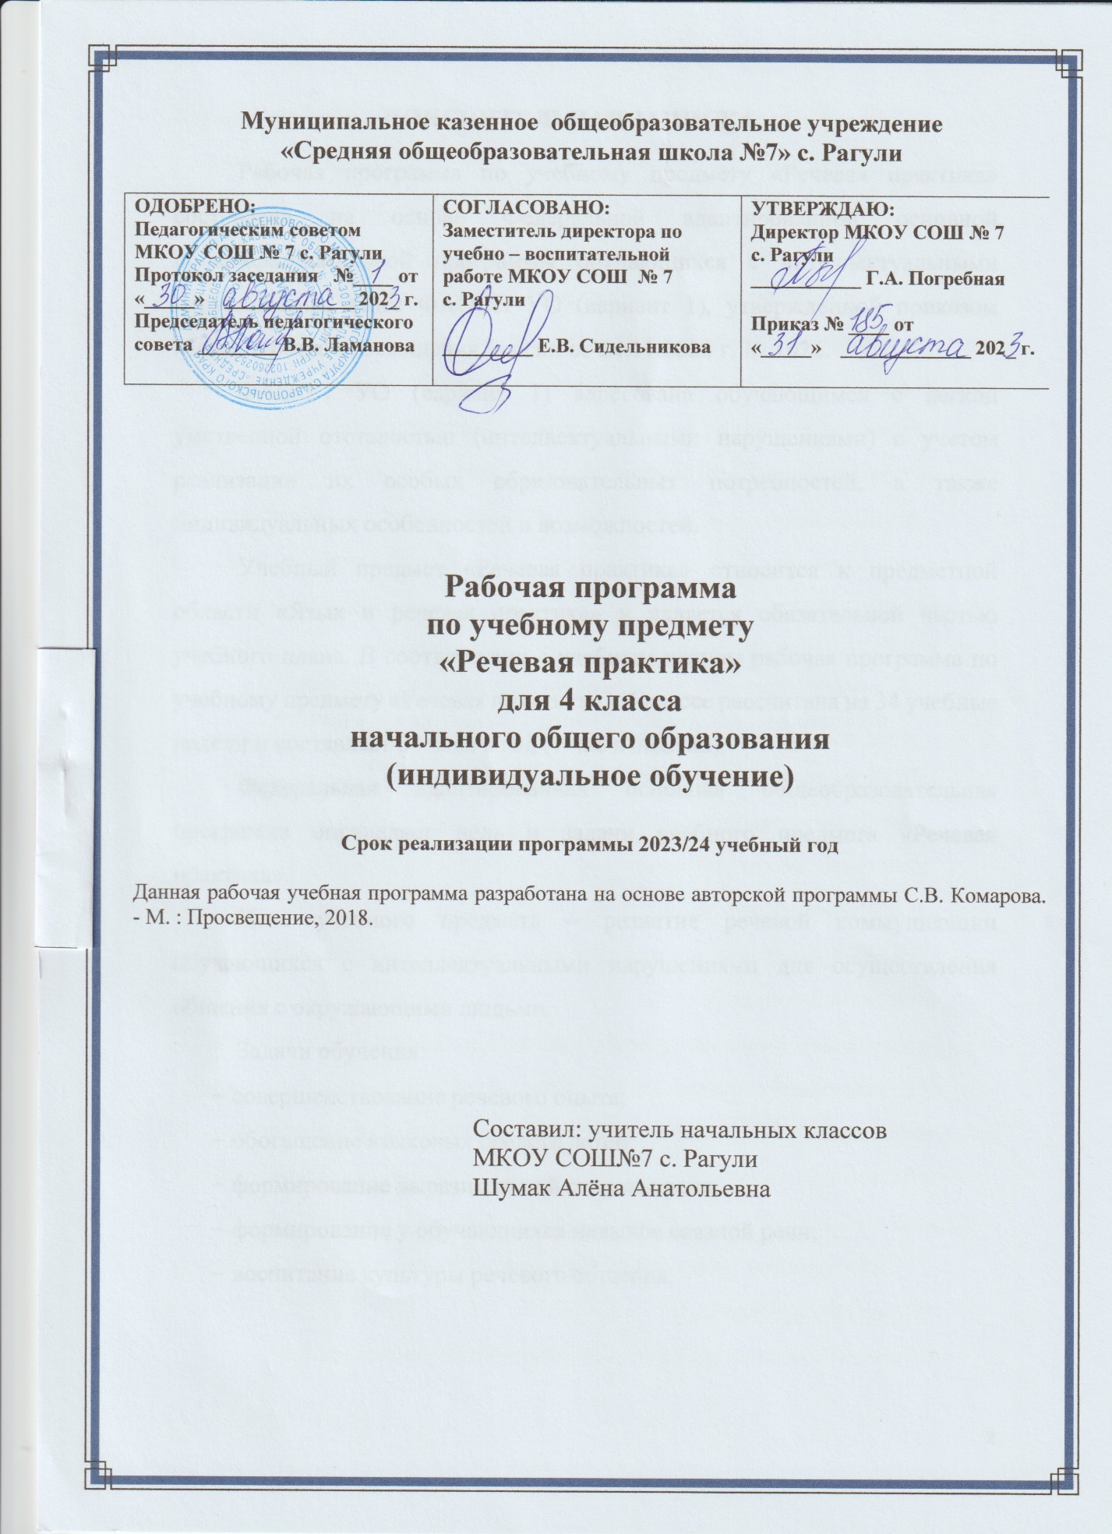

# ПОЯСНИТЕЛЬНАЯ ЗАПИСКА

Рабочая программа по учебному предмету «Речевая практика» составлена на основе Федеральной адаптированной основной общеобразовательной программы обучающихся с интеллектуальными нарушениями, далее ФАООП УО (вариант 1), утвержденной приказом Министерства просвещения России от 24.11.2022 г. № 1026.

ФАООП УО (вариант 1) адресована обучающимся с легкой умственной отсталостью (интеллектуальными нарушениями) с учетом реализации их особых образовательных потребностей, а также индивидуальных особенностей и возможностей.

Учебный предмет «Речевая практика» относится к предметной области «Язык и речевая практика» и является обязательной частью учебного плана. В соответствии с учебным планом рабочая программа по учебному предмету «Речевая практика» в 4 классе рассчитана на 34 учебные недели и составляет 34 часа в год (1 час в неделю).

Федеральная адаптированная основная общеобразовательная программа определяет цель и задачи учебного предмета «Речевая практика».

Цель учебного предмета **–** развитие речевой коммуникации обучающихся с интеллектуальными нарушениями для осуществления общения с окружающими людьми.

Задачи обучения:

− совершенствование речевого опыта;

− обогащение языковых средств детей;

− формирование выразительной стороны речи;

− формирование у обучающихся навыков связной речи;

− воспитание культуры речевого общения.

Рабочая программа по учебному предмету «Речевая практика» в 4 классе определяет следующие задачи:

− ускорение процесса овладения разговорной речью на основе коррекции всех составляющих речевой акт компонентов;

− улучшение таких качественных характеристик устной речи, как звукопроизношение, темп, ритм, дикция, интонация, выразительность;

− развитие умения составлять рассказ с опорой на иллюстрации, на фиксированную структуру текста, по серии картинок;

− развитие творческой активности обучающихся;

− формирование представлений о необходимости обязательного выполнения правил, обеспечивающих безопасность человека и порядок в обществе.

**Планируемые результаты освоения рабочей программы по учебному предмету «Речевая практика» в 4 классе**

**Личностные результаты:**

* способность положительно относиться к окружающей

действительности, готовность к организации взаимодействия с ней и эстетическому ее восприятию;

* представление о различных социальных ролях: собственных и окружающих людей;
* целостный, социально ориентированный взгляд на мир в единстве его природной и социальной частей;
* готовность к безопасному и бережному поведению в природе и обществе.

**Уровни достижения предметных результатов**

**по учебному предмету «Речевая практика» в 4 классе**

Минимальный уровень:

− выполнять задания по словесной инструкции учителя, детей;

− выражать свои просьбы, используя вежливые слова, адекватно пользоваться правилами этикета при встрече и расставании с детьми и взрослыми;

− знать свои имя и фамилию, адрес дома, объяснять, как можно доехать или дойти до школы (по вопросам учителя участвовать в ролевых играх в соответствии с речевыми возможностями);

− слушать сказку или рассказ, уметь отвечать на вопросы с опорой на иллюстративный материал;

− выразительно произносить чистоговорки, короткие стихотворения по образцу учителя;

− участвовать в беседе;

− слушать сказку или рассказ, пересказывать содержание, опираясь на картинно-символический план.

Достаточный уровень:

− понимать содержание сказок и рассказов, прочитанных артистами в аудиозаписи, уметь отвечать на вопросы по содержанию услышанного; понимать содержание детских радио- и телевизионных передач, уметь отвечать на вопросы по содержанию услышанного;

− уметь выбирать правильные средства интонации, ориентируясь на образец учителя и анализ речевой ситуации; участвовать в диалогах по темам речевых ситуаций;

− правильно выражать свои просьбы, уметь здороваться, прощаться, просить прощения и извиняться, используя соответствующие выражения;

− принимать участие в коллективном составлении рассказа, сказки по темам речевых ситуаций;

− уметь воспроизводить составленные рассказы с опорой на картинно- символический план.

**Система оценки достижения обучающимися**

**с интеллектуальными нарушениями планируемых результатов освоения рабочей программы по учебному предмету «Речевая практика» в 4 классе**

Оценка личностных результатов предполагает, прежде всего, оценку продвижения обучающегося в овладении социальными (жизненными) компетенциями, может быть представлена в условных единицах:

* 0 баллов - нет фиксируемой динамики;
* 1 балл - минимальная динамика;
* 2 балла - удовлетворительная динамика;
* 3 балла - значительная динамика.

**Критерии оценки предметных результатов**

Оценка предметных результатов обучающихся с умственной отсталостью (интеллектуальными нарушениями) 4-х классов базируется на принципах индивидуального и дифференцированного подходов и осуществляется по трехбалльной системе:

«5» - отлично,

«4» - хорошо,

«3» - удовлетворительно.

***Оценка «5»*** ставится, если обучающийся обнаруживает понимание пройденного материала. Самостоятельно или с помощью учителя может сформулировать и обосновать ответ, привести необходимые примеры полученных знаний на практике, в жизни. Допускает незначительные неточности (оговорки), не влияющие на правильность понятий, которые исправляет сам или с помощью учителя. Ученик в основном, последователен в изложении учебного материала.

***Оценка «4»*** ставится, если обучающийся дает ответ, в целом соответствующий требованиям оценки «5», но затрудняется в формулировании отдельных понятий и определений. Исправляет их с

помощью учителя. Делает ошибки по практическому применению отдельных положений изучаемых предметов в повседневной жизни. Исправляет их с помощью учителя.

***Оценка «3»*** ставится, если обучающийся обнаруживает знание и понимание основных положений данной темы, но излагает материал (вопрос) недостаточно полно и последовательно, с большими затруднениями. Допускает ошибки в речи; затрудняется самостоятельно подтвердить правила примерами и делает это с помощью учителя; нуждается в постоянной помощи учителя. Делает ошибки, вызванные недопониманием учебного материала.

***Оценка «2»*** - не ставится.

# СОДЕРЖАНИЕ ОБУЧЕНИЯ

Обучение речевой практике в 4 классе носит практическую направленность и тесно связано с другими учебными предметами, жизнью, готовит обучающихся к овладению профессионально-трудовыми знаниями и навыками, учит использованию речи в различных ситуациях.

В зависимости от формы организации совместной деятельности учителя и обучающихся выделяются следующие методы обучения: конструирование диалогов, тренировочные упражнения в произнесении с заданной интонацией, проигрывание диалогов, рассматривание иллюстрации, анализ плана, составление предложений, слушание аудиозаписи, ролевые и дидактические игры по теме ситуации и др.

Содержание разделов

|  |  |  |  |
| --- | --- | --- | --- |
| № п/п | Название раздела, темы | Количество часов | Контрольные работы |
| 1. | Делимся новостями | 4 |  |
| 2. | Я выбираю книгу. Библиотека | 4 |  |
| 3. | В гости к сказке | 5 |  |
| 4. | У телевизора | 4 |  |
| 5. | Знаки-помощники | 4 |  |
| 6. | В гостях у леса | 4 |  |
| 7. | Задушевный разговор | 4 |  |
| 8. | Приглашение | 2 |  |
| 9. | Поздравляю! | 3 |  |
| **Итого:** | | **34** |  |

